Урок в 11 классе по теме «Художественный мир поэмы
В.В. Маяковского «Облако в штанах»»

Дорогой друг!
Сегодня мы погрузимся в самую, пожалуй, трагическую поэму Владимира Маяковского. «Облако в штанах» — это не просто книга, это «четвероугольная» глыба, крик, вырвавшийся из простреленного любовью сердца. Мы разберем, как из личной любовной драмы рождается глобальный бунт против Бога, быта и старого искусства.

1. Теоретический материал
Основные понятия
Термин | Определение
Лирический герой | Образ героя в лирике, через которого раскрываются переживания автора. У Маяковского он гипертрофирован, его чувства огромны (как океан).
Тетраптих | Композиция из четырех частей. Маяковский сам назвал поэму «четырехчастной».
Экспрессионизм | Направление, стремящееся изобразить не реальность, а эмоцию, выплеснутую наружу (крик, надрыв).
Ритм и интонация | «Лесенка» Маяковского. Рваный ритм, имитирующий взволнованную, задыхающуюся речь оратора на площади.
Образ города | Урбанистический пейзаж (каменные джунгли), который давит на человека, но в то же время является фоном для его бунта.

2. История создания: «Долой вашу любовь!»
Владимир Маяковский начал работать над поэмой в конце 1913 — начале 1914 года. Это время, когда футуристы Маяковский, Давид Бурлюк и Василий Каменский отправляются в первое серьёзное турне по стране. В автобиографии «Я сам» Маяковский вспоминал об этих гастролях: «Ездили Россией. Вечера. Лекции. Губернаторство настораживалось. В Николаеве нам предложили не касаться ни начальства, ни Пушкина. <...> Издатели не брали нас. Капиталистический нос чуял в нас динамитчиков».

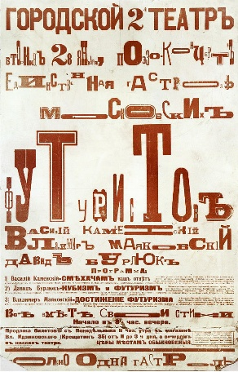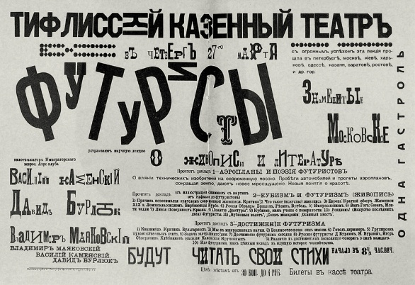
Афиши выступления футуристов 1914 г.
Выступления сопровождались скандалами: поэты пили чай на сцене, раскрашивали лица, надевали театральные наряды, устраивали рекламные прогулки по городу накануне лекций. В Одессе, куда заехали гастролёры, Маяковский познакомился с молодой художницей Марией Денисовой, которая отказала поэту во взаимной любви. Это знакомство предопределило лирический сюжет «Облака в штанах».
Большая часть поэмы была написана Маяковским в приморском посёлке Куоккала, где жили Корней Чуковский и Репин: «Вечера шатаюсь пляжем. Пишу «Облако» 2 ⁠. Чуковский вспоминал, как Маяковский ходил по берегу моря по нескольку часов в день, сочиняя поэму. Окончательно она была завершена во второй половине июля 1915 года.
Первоначальное название поэмы — «Тринадцатый апостол». Название было настолько дерзким (сравнение себя с Христом), что цензура заставила сменить его на «Облако в штанах» ( «Нежные! / И женщина / меня одного любите — / я люблю вас, / но живого, а не мумию. / Навели хрестоматийный глянец. / Ваше имя / в платочки рассоплено, / вы / вы б он — / вы б только слышали, / как звучит: / "Мария" — / ... / "Мария! Поэт ваш болен. / Мария! / Имя твое я боюсь забыть, / как поэт боится забыть / какое-то / в любовной лихорадке / написанное слово...").

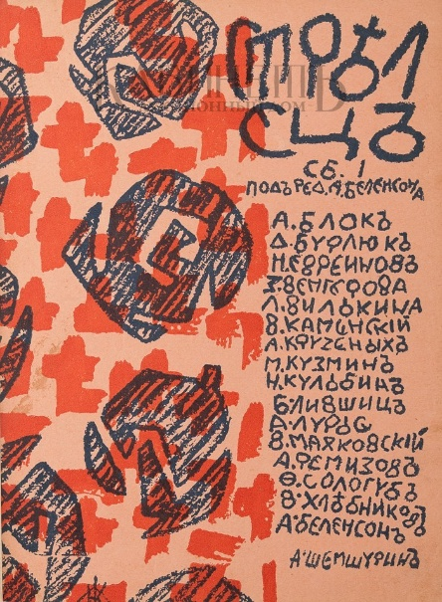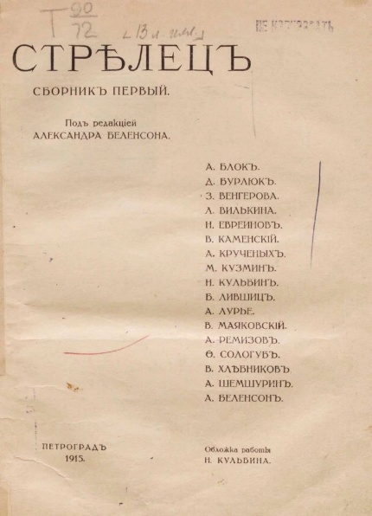
Литературно-художественный альманах «Стрелец», сборник первый. Петроград, 1915 год.
В этом сборнике были впервые опубликованы отрывки из «Облака в штанах»

3. Четыре крика поэмы (композиция тетраптиха)
В.В. Маяковский сам определил 4 крика (темы) поэмы:
- «Долой вашу любовь!» (личное)
  - Сюжет: отказ Марии. Ожидание в петроградской подворотне.
  - Анализ: любовь показана как физическая боль. «Я душу над пропастью натянул канатом, / жонглируя словом, прыгая по канату». Это не тихая грусть, а катастрофа вселенского масштаба.
- «Долой ваше искусство!» (творческое)
  - Сюжет: отказ от классического искусства.
  - Анализ: «Я думал — ты всесильный божище, а ты недоучка, крохотный божик». Поэт бросает вызов Пушкину и Рафаэлю. Искусство должно быть не «в штанах с лампасами», а острым, как финский нож.
- «Долой ваш строй!» (социальное)
  - Сюжет: обличение буржуазного общества, сытых и жирных.
  - Анализ: город у Маяковского — это ад. «Город в бурю / пригоршнями бросал бессонницу». Поэт чувствует себя пророком, который должен сжечь этот старый мир.
- «Долой вашу религию!» (философское)
  - Сюжет: вызов Богу.
  - Анализ: «Я тебя, пропахшего ладаном, раскрою отсюда до Алязы!». Герой ставит себя наравне с Создателем. Если Бог допустил такую несправедливость на земле, значит, он либо слаб, либо его нет.

4. Художественное своеобразие: «Я — ваш поэт»
- Гипербола: чувства Маяковского всегда больше, чем может вместить человек. Его любовь — это пожар, охвативший города.
- Метонимия и синекдоха: «Я — бесценных слов мот и транжир». Слово для него — материальная ценность.
- Звукопись: аллитерации (повтор согласных) имитируют шум города, шаги, выстрелы. Стихи гудят, как заводские трубы.
- Пространство: замкнутое пространство комнаты (номер гостиницы, подворотня) противопоставлено огромному, но враждебному миру города.

5. Образ лирического героя
Это Первый в мире поэт масс.
- Масштаб: он не «я», он «МЫ». «Мы, / орущие в медные трубы».
- Страдание: его любовь — это «рана». Он не боится быть слабым: «Слушайте, простите, / я ранил вас...».
- Одиночество: лирический герой одинок в толпе. Он — «голос», который кричит в пустоту, но верит, что его услышат.
Поэма «Облако в штанах» — это декларация нового поэтического языка. В.В. Маяковский берет классическую тему неразделенной любви, но вместо тихой грусти (как у Пушкина или Блока) выдает глобальный бунт.
«Облако в штанах» — это манифест урбанистического романтизма. Маяковский показал, что в XX веке поэт больше не может писать о «розах и соловьях». Любовь, зажатая в каменных колодцах городов, становится взрывоопасной. Личное несчастье (отказ Марии) становится катализатором для отрицания всего старого мира: Бога, государства и искусства.
Маяковский превратил свою личную боль в общественную. Он доказал, что поэт — это не «безумец», а «главарь» человеческого духа. Даже отвергнутый и одинокий, он остается громадой, горой, о которую разбиваются волны старого мира. Это поэзия не для уютного кресла, это поэзия площадей, призванная встряхнуть спящее человечество.

Работа с текстом
- Анализ образа лирического героя
Сравните лирического героя ранней лирики Маяковского (например, «А вы могли бы?») и героя этой поэмы. Как меняется его самоощущение? Приведите цитаты, подтверждающие переход от «простого» к «всемогущему».
- Анализ композиции (тетраптиха)
Поэма состоит из четырех частей («четырех криков»). Заполните таблицу, определив, какому «Долой» посвящена каждая часть и какая эмоция в ней доминирует.
Часть | Крик (Лозунг) | Доминирующая эмоция | Объект отрицания
I часть
II часть
III часть
IV часть
- Работа с текстом: «Язык Маяковского»
Найдите в тексте поэмы примеры олицетворений, гиперболы, окказионализмов и объясните их функцию.
- Творческое задание: «Словесный монтаж»
Суть задания: Маяковский создавал новые слова (окказионализмы), чтобы выразить чувства, для которых в старом языке не было слов. Ваша задача — собрать «осколки» фраз и составить из них стихотворный фрагмент, имитирующий ритм и лексику поэмы.
Задание: перед вами «банка с осколками» — набор слов и обрывков фраз из черновиков Маяковского, перемешанных с современными понятиями.
Ваша задача: составить связный фрагмент (4–6 строк) от лица лирического героя, используя минимум 5 слов из списка. Слова можно менять по форме (падеж, число).
Словарь «Осколков»:
- Мария (имя любимой)
- Крученых (фамилия, звучит резко)
- Нервно
- Громада (любовь/ненависть)
- Смартфон (современная деталь)
- Выжечь
- Дантес (убийца поэта, символ врага)
- Вселенная
- Кровь
- Прозаседавшиеся (как символ лжи)
Пояснение к выполнению:
- Ритм: используйте короткие строки («лесенка») и рубленый ямб.
- Тематика - в сборка сохраните главные мотивы поэмы: неразделенная любовь к Марии, агрессия, еасштаб личности («громада», «вселенная»).
- Контраст: использование архаичного «Дантес» и современного «смартфон» показывает, что чувства поэта актуальны всегда.
- Лексика: использование слов из списка (Мария, громада, нервно, смартфон, выжечь, Дантес, вселенная, кровь, Крученых) создает плотный, узнаваемый текст.

Ключи и ответы к заданиям
1. Анализ образа лирического героя:
- «А вы могли бы?»: лирический герой — одинокий творец, противопоставленный толпе («я», «я показал на блюде студня косые скулы океана»). Он готов дать новое искусство, но мир к этому не готов.
- В «Облаке в штанах» герой масштабируется до размеров пророка и титана. Он больше не просит, он требует.
  - Цитаты: «Я — бесценных слов мот и транжир»; «Я знаю — гвоздь у меня в сапоге кошмарней, чем фантазия у Гете»; «Эй, вы! Небо! Снимите шляпу! Я иду!».
- Вывод: герой превращается из наблюдателя в демиурга (творца мира). Его «Я» разрастается до размеров Вселенной.
2. Анализ композиции:
Часть | Крик (Лозунг) | Доминирующая эмоция | Объект отрицания
I часть | Долой вашу любовь! | Страсть, боль отвержения, отчаяние. | Личная любовь, женщина («Мария, дай!»).
II часть | Долой ваше искусство! | Творческий гнев, презрение к классике. | Старое искусство, Рафаэль, Пушкин.
III часть | Долой ваш строй! | Социальный бунт, ярость. | Государственный строй, буржуазия, «сытые».
IV часть | Долой вашу религию! | Философский бунт, богоборчество. | Бог, религия, устройство мироздания.
3. Работа с текстом (художественные средства):
- Олицетворение: «вечер долото рассверкивал», «улица корчилась», «язык трамвайный». Функция: город становится живым участником драмы, он задыхается и кричит вместе с поэтом.
- Гипербола: «громада-любовь», «громада-ненависть». Функция: показать, что чувства героя не имеют границ, они так же велики, как океан или революция.
- Окказионализмы: «изъиздеваюсь», «испешеходить», «декабрый». Функция: Пополнение языка. Старый язык Пушкина не подходит для описания XX века, Маяковский создает слова «из воздуха», как кузнец кует металл.
4. Творческое задание (пример):
Ночь.
В кармане тускло светит смартфон.
Я — громада боли, я — нервно натянутый нерв.
Я хотел выжечь сердце дотла, как старый дом,
Но Мария ушла, забрав тишину себе.
Плевать!
Я сам себе теперь Дантес и судья.
Я душу
Крученых рифмой наотмашь бью!
Моя любовь — вселенная, спрессованная в кулак,
Сейчас я от злости кровь в слова обращу!

